Готов ли ребенок к школе?

Речевая подготовка детей к школе

К шестилетнему возрасту словарный запас нормально развитого ребенка составляет от 3000 до 7000 слов.
Речь - это форма мышления. Основная функция речи - общение, сообщение или, как принято говорить, коммуникация. Готовность или не готовность ребенка к обучению в школе во многом определяется уровнем его речевого развития. Чем лучше у него будет развита речь до поступления в школу, тем быстрее он овладеет чтением и письмом.
В связи с выше сказанным родителям следует обратить внимание на:
- правильность произношения звуков;
- умение различать звуки речи на слух;
- владение элементарными навыками звукового анализа слов;
- словарный запас;
- связную речь.
Дисграфия (нарушение письма) составляет значительный процент среди других нарушений речи, встречающихся у учащихся массовых школ.
Несформированность фонематического слуха приводит к тому, что учащиеся не различают фонем родного языка. На письме это выражается в виде их смешения и замены букв, а также неумение правильно применять при письме некоторые грамматические правила.
Конечно же, родителям дошкольника хотелось бы знать, на сколько ребенок подготовлен к школе и насколько развита у него речь. Для выявления уровня такой подготовки проведите небольшую беседу, в которую включите приведенные ниже задания.

Первый раз такое собеседование желательно провести заранее, где-то за полгода до поступления в школу (запись детей в школу начинается с 1 апреля). В этом случае у Вас будет возможность ликвидировать пробелы в знаниях и повысить уровень готовности ребенка к обучению.

Беседа по вопросам
В начале беседы можно задать ряд вопросов, которые помогут определить, как ребенок ориентируется в окружающем, определить его запас знаний и отношение к школе.
  - Назови свою фамилию, имя, отчество.
  - Назови фамилию, имя, отчество мамы, папы.
  - Сколько тебе лет?
  - Где ты живешь? Назови свой домашний адрес.
  - Кем работают твои родители?
  - У тебя есть сестра, брат?
  - Как зовут твоих друзей?
  - В какие игры вы с друзьями играете зимой, летом?
  - Какие имена девочек (мальчиков) ты знаешь?
  - Назови дни недели, времена года.
  - Какое сейчас время года?
  - Чем отличается зима от лета?
  - В какое время года на деревьях появляются листья?
  - Каких домашних животных ты знаешь?
  - Как называют детей собаки (кошки, коровы, лошади и т.п.)?
  - Ты хочешь учиться в школе?
  - Где лучше учиться – дома с мамой или в школе с учительницей?
  - Зачем надо учиться?
  - Какие профессии ты знаешь?
  - Что делает врач (учитель, продавец, почтальон и т.п.)?
Оценка результатов.
Правильными считаются ответы, соответствующие вопросу: Мама работает врачом. Папу зовут Иванов Сергей Иванович. Неправильными считаются ответы типа: Мама работает на работе. Папа Сережа.
Если ребенок ответил правильно на 20 – 19 вопросов, то это свидетельствует о высоком уровне, на 18 – 11 – о среднем, на 10 и менее – о низком.
Рекомендации.
Постарайтесь фиксировать внимание ребенка на том, что он видит вокруг себя. Приучайте его рассказывать о своих впечатлениях. Добивайтесь подробных и развернутых рассказов. Чаще читайте ребенку детские книги и обсуждайте с ним прочитанное.

Собирание разрезных картинок
Разрежьте картинку по одной из предлагаемых схем. Перемешайте полученные части и предложите ребенку собрать сломанную картинку. При этом не надо произносить название получаемого изображения.
Вариант высокой трудности | Упрощенный вариант
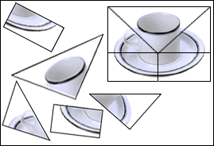 | 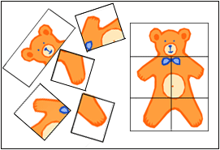
Оценка результатов. Высокий уровень – все картинки собраны, средней уровень – собрана вторая картинка (упрощенный вариант), низкий уровень – картинки собраны неверно.
Рекомендации. Привлекайте ребенка к занятиям рисованием, аппликацией, лепкой, конструированием из различных «Конструкторов».

Рассказ по картинкам
Положите перед ребенком в произвольном порядке 3 – 4 картинки, связанные единым сюжетом. Затем предложите ему разложить их в нужном порядке и составить по ним рассказ.
Пример 1.
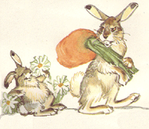 | 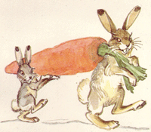 | 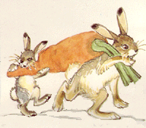
Пример 2.
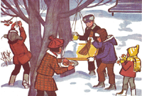 | 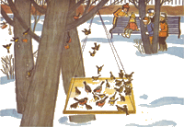 | 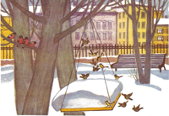
Оценка результатов.
Высокий уровень - правильное расположение картинок и правильное описание событий,
средней уровень – ребенок правильно расположил картинки, но не может составить грамотный рассказ,
низкий уровень – случайная последовательность картинок.
Рекомендации.
Для развития связной речи научите ребенка давать полный ответ на поставленные вопросы, просите его пересказывать прочитанные ему рассказы, сказки, просмотренные фильмы и мультфильмы.

Понимание грамматической конструкции
Произнесите предложение: «Девочка пошла, гулять после того, как посмотрела мультфильм». Затем задайте вопрос: «Что девочка делала раньше – гуляла или смотрела мультфильм?»

Что лишнее?
Покажите ребенку карточку и задайте следующие вопросы:
- Что здесь лишнее?
- Почему?
- Как, одним словом можно назвать остальные предметы?
Карточка № 1 | Карточка № 2
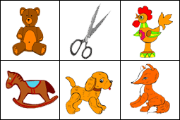 | 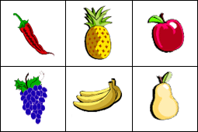

Проверка мелкой моторики рук
Одной из предпосылок успешного обучения в школе является достаточно высокий уровень развития мелких движений. У многих детей шести лет это умение сформировано недостаточно. Для выявления уровня развития мелких движений ребенку можно предложить следующее задание:
- Велосипедисту нужно проехать к домику. Воспроизведи его путь. Проведи линию, не отрывая карандаша от бумаги.
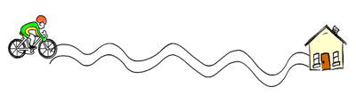
Оценка результатов. Высокий уровень - отсутствуют выходы за пределы "дорожки", карандаш не более трех раз отрывался от бумаги, отсутствуют нарушения линии. Низкий уровень – имеется три или более выхода за пределы "дорожки", а также имеются ярко выраженные нарушения линии (неровная, дрожащая линия; очень слабая или с очень сильным нажимом, рвущим бумагу). В промежуточных случаях результат оценивается как средний.
Рекомендации. Для повышения уровня развития мелких движений полезны занятия рисованием, лепкой аппликацией. Можно рекомендовать нанизывание бус, застегивание и расстегивание пуговиц, кнопок, крючков.

Счет в пределах 10
1. Что больше 7 или 4, 2 или 5.
2. Посчитай от 2 до 8, от 9 до 4.
3. Мама испекла пирожки. Дима взял 2 пирожка с капустой и столько же с мясом. Сколько пирожков взял Дима?
4. В гараже стояло 7 машин. Уехала 1 машина. Сколько машин осталось?
5. Дети надули 10 воздушных шариков. 2 шарика лопнули. Сколько шариков осталось?

Проверка чтения
1 вариант. Ребенок не умеет читать, но знает буквы.
1. Покажите ребенку карточку с буквой и спросите, какая это буква.
2. Положите перед ребенком несколько карточек с буквами. Назовите букву и попросите показать нужную карточку.
3. Прочитай слоги.
та, то, ны, ни, ре, ку, по, бу.
2 вариант. Ребенок умеет читать.
Попросите ребенка прочитать рассказ, а затем задайте ему несколько вопросов.
Воробей и ласточки.
Ласточка свила гнездо. Воробей увидел гнездо и занял его. Ласточка позвала на помощь своих подруг. Вместе ласточки выгнали воробья из гнезда.
- Кто свил гнездо?
- Что сделал воробей?
- Кого позвала на помощь ласточка?
- Что сделали ласточки?

Исследование восприятия
Из каких геометрических фигур составлены эти рисунки?
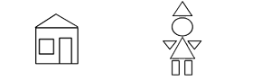
Для выявления уровня избирательности внимания ребенку можно предложить найти только круг, только треугольник.
Оценка результатов. Высокий уровень – ребенок правильно нашел и назвал все фигуры, средней уровень – ребенок допустил 3-4 ошибка, низкий уровень – ребенок допустил 5 и более ошибок.

